基于虚拟仪器的多通道数据分析系统设计
来源： 互联网
在以往的测试系统中，一般采用引线式测试法实现信号的同步采集、显示与分析，但在武器系统参数测试装置所工作的高温、高冲击、高压的恶劣环境中，引线式测试法布线复杂，干扰大，采集系统与信号分析系统的实时连通极为困难，而且在测试结束回收过程中，一旦系统意外掉电，则测试数据丢失，导致测试失败[1]。引线式测试法在解决此类问题时遇到了功能上的瓶颈。为解决此类情况，存储式测试法作为一种新的测试方法被提出，即把数据采集与分析系统分割为两个相互独立的子系统，测试时利用存储测试技术，将传感器与记录电路做成一个整体，直接放到待测环境中对相关参数进行测试并存储。测试结束后由专用数据分析系统对测试数据进行后期分析与处理[2]。随着计算机技术的发展，使用虚拟仪器对数据分析处理不仅高效准确，而且很大程度地降低了成本。虚拟仪器技术已经成为现代测试技术的一个重要发展趋势。本文中设计了一种基于虚拟仪器的低成本、高精度、可扩展的多通道数据分析系统。
1 系统整体设计方案
多通道数据分析系统的结构框图如图1所示。
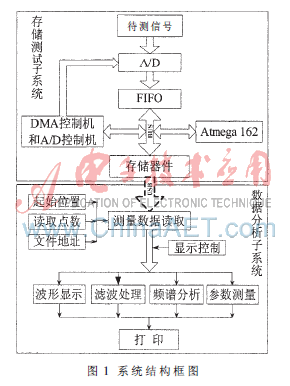
1.1 系统硬件结构
本系统的硬件结构为基于Nandflash技术的存储测试子系统。Nandflash是一种非易失性存储器，具有体积小、功耗小、读写速度快等优点。本文采用三星公司的Nandflash芯片K9F4GOSUOA作为主要存储器件，控制器件使用ATMEL公司的ATmegal62和Xi1inx公司CoolRunner-II系列XC2C256，结合对Nandflash的读、写、擦除等操作进行时序配置。A/D芯片使用Maxim公司的MAX1308。另外为实现通过USB总线将数据从采集设备传送至PC，采用FTDI公司的FT245R芯片作为USB2.0接口控制器。
存储测试子系统共分为两个模块：(1)数据采集模块,将采集的高速数据流，通过AVR和CPLD的控制，实时地保存到Nandflash中;(2)数据传输和存储模块,将己保存到Nandflash中的数据, 通过AVR、CPLD和USB专用芯片进行控制，经由USB总线传送至PC，以便后续处理[3]。
1.2 系统软件结构
LabVIEW(Laboratory Virtual Instrument Engineering Workbench)是一种图形化的编程语言和开发环境。系统的软件部分是以LabVIEW为平台开发设计的多通道数据分析子系统，其功能主要是对存储测试子系统中存储的测试数据进行后期分析与处理。
2 多通道数据分析系统的软件实现
系统软件部分主要用来实现读取存储的测试数据文件，将数据还原成波形，并对波形进行一系列的分析与处理。在功能上由数据定点定长读取、数据波形还原与显示、波形参数测量、滤波处理、频谱分析与打印组成。
2.1 软件前面板的设计
前面板是软件与用户间进行交流的窗口，通过这个友好的界面，用户根据规定的操作规程，可以实现对软件的控制，进而获取理想的数据结果。根据功能需要，前面板上共设置了数据读取、波形显示、波形控制、滤波处理、频谱分析、参数测量、打印等窗口或旋钮。
2.2 软件各模块的实现方法
2.2.1 测量数据定点、定长读取
测量数据定点、定长读取可有效解决单次读取海量数据造成的时耗过长问题，还可以在海量数据中对自己感兴趣的区域进行快速定位，有选择地读取，从而方便了对测量数据中敏感区域的分析与处理。该模块通过“起始位置”与“读取点数”的组合控制操作，实现了数据的定点定长读取，其程序图如图2所示。
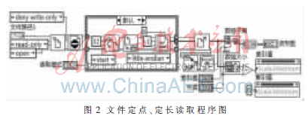
2.2.2 测量数据波形还原与显示
该模块主要用于还原测量数据的波形，并实现对波形的控制。该部分通过一个5帧数字CASE结构实现了通道A、通道B、通道C、通道D、全选通等5种多通道工作模式。
波形显示窗口在设计过程中将5个“波形图”控件透明化处理后与20×10的背景方格叠加，分别完成游标和四通道波形的显示功能。该设计方案解决了以往类似软件中存在的当多通道波形同时显示时，不能独立控制单通道波形的难题。各通道分别由一组“沿Y轴平移”与“幅基控制”旋钮控制；而所有通道的“沿X轴平移”与“时基控制”则由同一组旋钮控制[4]。其程序图如图3、图4所示。
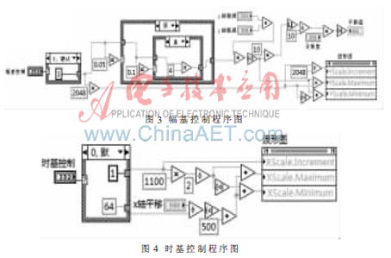
2.2.3 波形参数测量
该模块主要用来测量波形的基本时域参数，主要分为宏观参数测量和游标测量两部分。宏观测量是对读取的定长数据进行运算，获取其信号时域参数。游标测量可以用来对波形中感兴趣的点或区域进行测量，获得该区域信号的时域参数[5]。
2.2.4 滤波处理
滤波处理主要用来对读取的定长数据波形进行滤波操作。该部分调用了LabVIEW中的Butterworth滤波器、Chebshev滤波器、反Chebshev滤波器、椭圆滤波器、贝塞尔滤波器等函数单元，实现了低通滤波、高通滤波、带通滤波、带阻滤波等4种滤波功能，通过设置高截止频率、低截止频率、阶数和衰减等参数达到滤波目的。
2.2.5 频谱分析
根据“海森堡原理”，对数据中某一段敏感区域进行频谱分析可有效解决对海量数据进行频谱分析时有效信息不能准确获取的问题。该模块主要用到函数库中的FFT变换，获取信号的单边幅度谱，并把结果显示在指定显示窗口[6]。
2.2.6 打印
打印是一种非常重要的数据存储方式。该部分通过调用“添加报表文本”等控件，实现了对图表及参数等信息的打印。
3 运行结果与分析
系统构建完成以后，为验证系统能够正常工作以及性能的优劣，组织实验，并通过存储测试子系统采集了一组正弦波信号数据，其参数如表1所示。
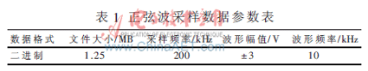
3.1 波形显示
打开程序后，将正弦波的测试数据文件存储地址输入四个通道的地址栏中，分别调整各控制旋钮，得到各通道同时显示（即全选通）时图形,如图5所示。
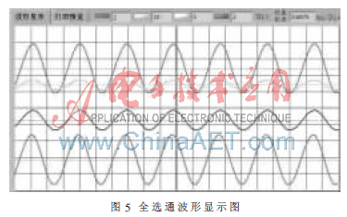
经比对发现，软件能够将测量数据无失真还原，并实现了四通道波形同时显示、分别控制的功能。与以往类似软件相比，该模块能更方便、更直观地完成波形的比较。
3.2 波形参数测量
经多次对数据进行分段读取测量，将测量结果与信号本身参数进行比对如表2所示。
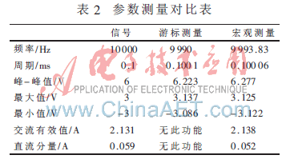
由表2可知，无论是游标测量还是宏观测量所得的结果与原信号参数相比误差都比较小，该模块能够正确测量波形参数。
3.3 滤波处理
为验证系统的滤波功能，事先将频率为50 kHz，幅值为1 V的锯齿波叠加到正弦波信号中，其混合后波形如图6所示。
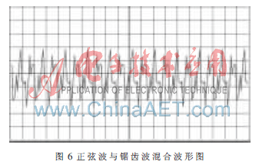
设置滤波器参数为：拓扑结构为Butterworth滤波器，滤波器类型为低通滤波器，截止频率为0.1(归一化频率,为20 kHz)，阶数为2。运行滤波处理功能模块，得到滤波后波形如图7所示。
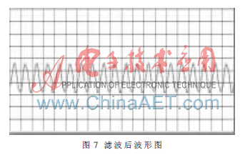
锯齿波频率为50 kHz，正弦波频率为10 kHz，当滤波器类型为低通、截止频率为20 kHz时，滤波器成功将锯齿波滤除获取到正弦波图形。
3.4 频谱分析
在测量数据中从第1 000点开始读取1 024个点进行频谱分析，得到的频谱图形如图8所示。
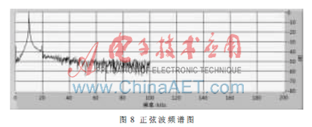
从信号的单边幅度谱可以看出，信号的功率大部分集中在10 kHz的频率点上，与事实相符，而且泄漏与旁瓣较少，信噪比也符合工程需求。
本文设计了基于虚拟仪器的多通道数据分析系统，配合存储测试技术，能够方便、可靠地实现对武器系统参数的测试，充分发挥存储测试技术所具有的无需引线、抗干扰能力强的优点，是解决高温、高冲击、高压环境下参数测试的先进手段，有很好的推广应用前景。
参考文献
[1] 张立.信息存储技术的现状及发展[J].信息记录材料, 2006,5(7):47-54.
[2] 马铁华,祖静.冲击波超压存储测试技术研究[J].仪器仪表学报，2004，25(4):134-135.
[3] 杜建海.基于Nandflash阵列的高速数据存储技术[D].太原：中北大学, 2010:4-26.
[4] 安军,唐东炜.基于LabVIEW的信号示波分析仪的开发[J].传感器与仪器仪表,2007,23(11):139-141.
[5] 张宏群,蔡国英.基于虚拟仪器技术的信号测量分析仪的设计[J].计算机技术与发展,2008,18(2):244-250.
[6] 包敬民,齐新设,马刚.基于LabVIEW8.2的虚拟频谱分析仪的设计[J].现代电子技术,2007,22(6):200-202.

